Evaluacija modela za detekciju rizika od makularnog edema na OCT slikama

Istraživački projekat

Izveštaj

Studenti: Mentor:
Kristina Joksimović 1805 Prof. dr Aleksandar Milosavljević
Pavle Antonijević 2016
Sadržaj
Opis projekta 3
Tehnologije 4
Skup podataka 5
Tok eksperimenta - Implementacija 7
Augmentacija podataka 8
Podešavanje hiperparametara 9
Treniranje 11
Evaluacija i analiza rezultata 12
Zaključak i budući rad 13

Opis projekta
Projekat se bavi razvojem i evaluacijom modela dubokog učenja za binarnu klasifikaciju rizika od makularnog edema na OCT (Optical Coherence Tomography) slikama retine. Makularni edem je jedno od najznačajnijih oštećenja vida kod pacijenata sa dijabetesom, njegova rana i pouzdana detekcija je ključna za pravovremeno lečenje i očuvanje vida. Cilj projekta je ispitivanje rada savremenih modela neuronskih mreža u automatskom prepoznavanju prisustva rizika od makularnog edema.
Istraživanje se zasniva na ispitivanju performansi različitih arhitektura mreža dubokog učenja nad skupom podataka OCT slika pacijenata sa dijabetesom, anotiranih prema prisustvu promena koje ukazuju na rizik. Fokus je na upoređivanju starijih konvolucionih arhitektura kao što su ResNet i EfficientNet sa novijim modelima kao što su ConvNeXt i EfficientNetV2. Na ovaj način dobija se uvid u to da li nove arhitekture CNN modela zaista daju poboljšane performanse u domenu medicinskih OCT slika ili se ipak treba držati dobro ustaljenih arhitektura. Pored konvolucionih mreža, projekat obuhvata i ispitivanje vision transformera (ViT modela) koji predstavljaju noviji pristup u obradi slika. Poredi se ViT model za klasifikaciju i detekciju u odnosu na CNN arhitekture u zadatku binarne klasifikacije.
Evaluacija modela sprovodi se preko standardnih metrika za klasifikaciju, pri čemu će tačnost (accuracy), preciznost (precision), osteljivost (recall), specifičnost i AUC biti analizirani i međusobno upoređivani. Posebnu pažnju pridajemo AUC zbog nebalansiranosti skupa podataka i osetljivosti zbog medicinskog konteksta rada.
Ovim istraživanjem ćemo pokriti poređenje više generacija modela za klasifikaciju, analizu njihovog ponašanja na specifičnom medicinskom skupu podataka OCT snimaka i razumevanje kompromisa između performansi i kompleksnosti modela. Na osnovu dobijenih rezultata biće predložen model ili uži skup modela koji pruža najbolje rešenje. Na kraju, projekat će identifikovati glavna ograničenja trenutnog pristupa i predložiti budući rad.

Tehnologije
Za realizaciju i evaluaciju modela korišćen je programski jezik Python u okruženju JypiterLab. Kao osnovni okvir za duboko učenje koristi se TensorFlow 2.19 u kombinaciji sa Keras 3.11 (koji je za potrebe kompatibilnosti sa EfficientNet-B4 modela spušten na verziju 3.8). Biblioteka OpenCV 4.12 je primenjena za pripremu i obradu OCT slika, a za izračunavanje metrika evaluacije korišćena je biblioteka Scikit-Learn (SkLearn). Na kraju, za preuzimanje i integraciju transformer modela koristi se Keras Hub.
Treniranje i evaluacija modela izvršavani su u okviru okruženja OpenShift AI Lab na grafičkoj kartici Nvidia A40 sa 48GB RAM i compute capability 8.6, uz podršku CUDA 12.8. Tokom ekperimenata iskorišćenje grafičke kartice bilo je ispod 50% raspoloživog memorijskog prostora, što ukazuje da je dostupna infrastruktura bila i više nego dovoljna za zadate modele i veličinu skupa podataka i da postoji prostora za dalje proširenje eksperimenata.
Sve arhitekture dubokih neuronskih mreža korišćene u projektu su unapred istrenirane na ImageNet skupu podataka. Od konvolucionih arhitektura obrađeni su sledeći modeli:
- EfficientNet-B4 - deo EfficientNet familije modela koja istovremeno uvećava dubinu, širinu i rezoluciju mreže i postiže visok odnos performansi i složenosti. Posebno pogodan za primene gde je potrebno zadržati visoku tačnost.
- EfficientNetV2-S - novija generacija EfficientNet arhitektura, optimizovana za brže treniranje i efikasnost na modernom hardveru uz unapređene blokove i bolje tehnike regularizacije. U poređenju sa prethodnim modelom, brže konvergira i generalizuje, posebno na većim skupovima podataka i složenijim zadacima klasifikacije.
- ResNet50 - arhitektura zasnovana na rezidualnim blokovima koji omogućavaju treniranje vrlo dubokih mreža bez problema pogoršanja performansi. Pruža standardnu osnovu poređenja za sve modele zahvaljujući stabilnosti i širokoj primeni
- ConvNeXt-Tiny (preuzet preko Kaggle API servisa) - konvoluciona arhitektura inspirisana dizajnom transformera. Uvodi niz arhitektonskih prilagođavanja radi dobijanja performansi sličnih ViT modelima, ali zadržava prednosti konvolucija.
A od vision transformera su preko Keras Hub biblioteke importovani:
- ViT-Base/16 - deli ulaznu sliku na manje delove (16x16 patch) i trenira ih kao sekvencu tokena, a zatim ih obrađuje uz mehanizam “pažnje”. Poznat je po dobrom učenju globalnih veza između različitih regiona slike.
- ViT-Base/32 - koristi isti princip kao prethodni model ali su patch-evi veći (veličine 32x32) čime smanjuje broj tokena i složenost modela. Ovime je brže treniranje i manje zauzeće memorije, ali može doći do gubitka detalja.

Skup podataka
Za potrebe istraživanja izabran je Retinal Disease Detection skup (note) sa Kaggle platforme. Skup je pripremljen i organizovan u okviru obavezne prakse od strane studenata sedme godine medicinskog fakulteta. Pruža realističan primer medicinskih beleški u cilju istraživanja.
Slike su anotirane opisima i dva ključna indikatora, ocena stepena retinopatije (0-4) i rizik od maskularnog edema (0-1). U okviru rada skup je prilagođen zadatku binarne klasifikacije pa je od anotacija korišćena binarna labela koja deli uzorke na negativnu i pozitivnu klasu u odnosu na prisustvo patoloških promena. Ovako se višestepeno oštećenje iz originalnog skupa svodi na klinički relevantnu odluku potrebnu
U skupu se nalazi 2254 slika, a podaci su od strane autora unapred podeljeni u skupove za trening (69.96%), test (15%) i validaciju (15.04%) i rad koristi upravo pruženu podelu bez dodatnih izmena. Ovakav pristup omogućava lakše i direktnije poređenje sa postojećim rešenjima koja koriste isti skup i podelu podataka, kao što je rešenje koje pruža Hitesh Pradhan (note). Originalne slike imaju relativno visoku rezoluciju i blago variraju u dimenzijama sa tipičnim veličinama (1328, 2000, 3), (1333, 2000, 3) i (1329, 2000, 3). Sledeća slika ilustruje izgled originalnog podatka iz skupa:
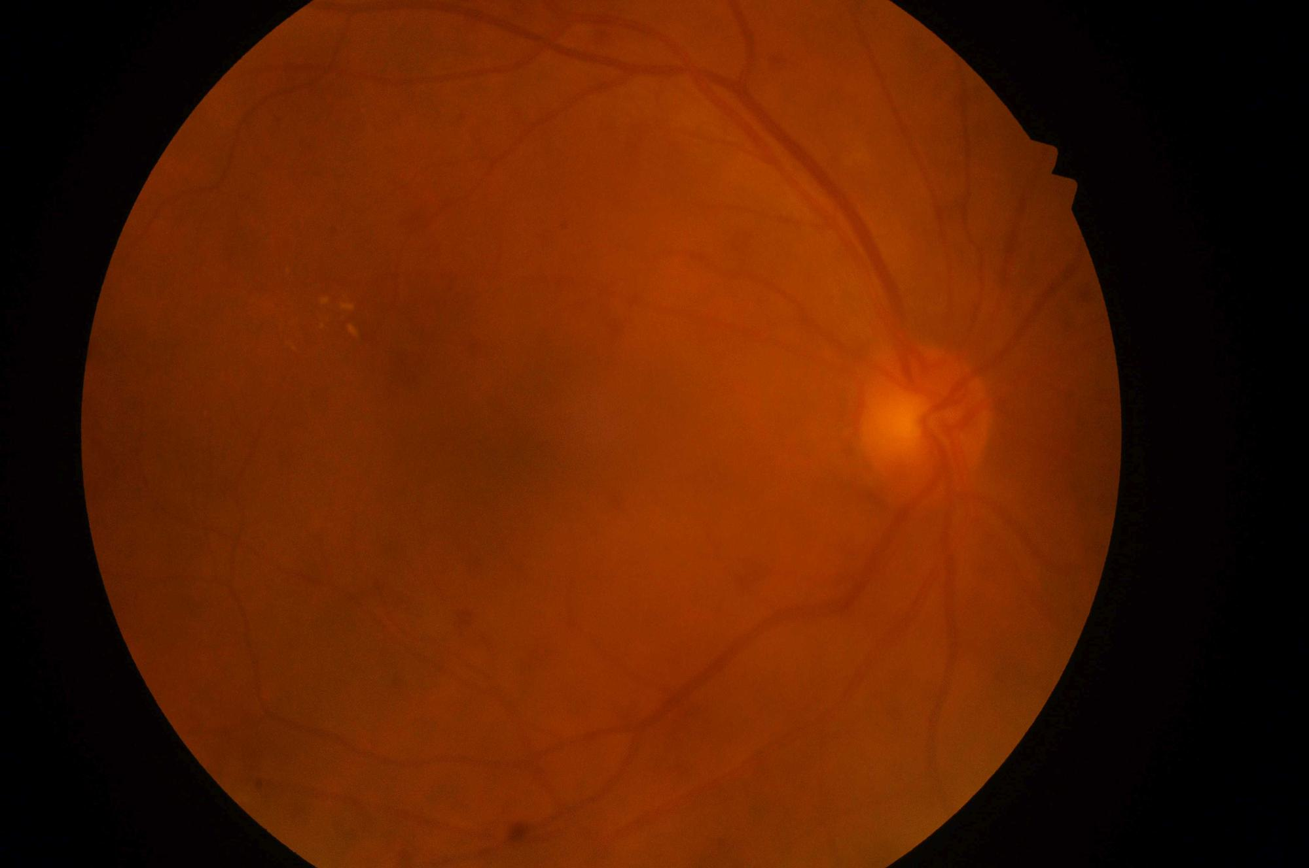
Zbog ovako velikih dimenzija direktan rad sa slikama bi bio zahtevan, posebno pri treniranju više dubokih arhitektura na istom skupu podataka. Stoga je neophodno preprocesiranje, a za veličinu slika izabrana je 384x384. Ova rezolucija predstavlja kompromis između očuvanja detalja kao što su krvni sudovi i sitne promene u teksturi važne na OCT slikama i ograničavanja računske složenosti. Dodatni razlog za izbor baš ovih dimenzija je prilagođenje ulaza za preuzete ViT arhitekture koje zahtevaju upravo ovu veličinu. Važno je napomenuti da se slike istih dimenzija prosleđuju na ulaze svih arhitektura radi standardizacije i objektivnosti kasnijih rezultata.
Preprocesiranje se sprovodi kroz pomoćnu funkciju koja prolazi kroz sve slike u datom direktorijumu, uklanjaju se crne ivice, detektuje se najveća komponenta slike i vrši blago proširenje kako ne bi došlo do odsecanja relevantnog sadržaja. Izdvojeni region se popunjava (square padding) i dobija se skalirana kvadratna slika.
Nakon preprocesiranja analiziran je balans klasa u celokupnom skupu podataka. Utvrđeno je da je skup značajno nebalansiran, pri čemu približno 80% slika pripada negativnoj klasi, a 20% pozitivnoj (prisutan rizik). Ovakva nebalansiranost predstavlja ključan nedostatak skupa jer modeli teže favorizovanju većinske klase, što je još značajnije u datom slučaju jer može dovesti do loše detekcije pozitivnih slučajeva. Zbog ovoga se u daljem radu modeli podešavaju tako da što više smanje izraženost ovog nedostatka. Odnos prikazan je na grafiku raspodele ispod:

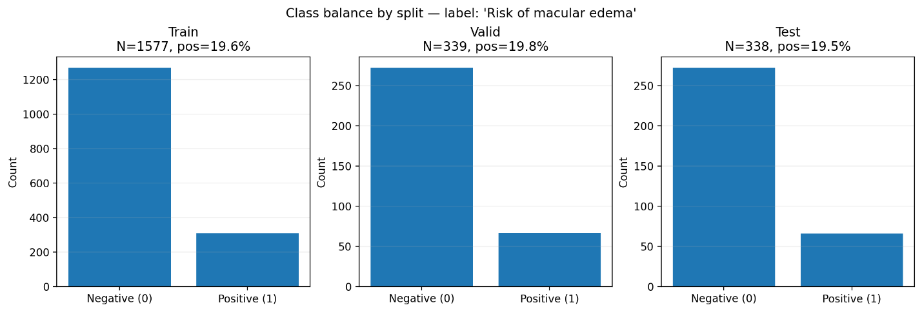

Tok eksperimenta - Implementacija

Eksperimenti su izrađivani sa uvidom da budu što ravnopravniji što se tiče veličine arhitektura i izbora hiperparametara učenja, kao i preprocesiranih podataka i njihove ulazne veličine
Sačuvani su rezultati u okviru jednog CSV fajla za preglednost i uviđaj u evaluaciju modela za odabrane metrike
Osim toga, za svaki eksperiment sačuvan je istoimen folder kao treniran model za taj run, u okviru tih foldera se mogu pronaći grafici kretanja gubitaka, accuracy i AUC krive nad valid i train skupovima tokom obučavanja

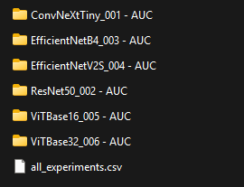
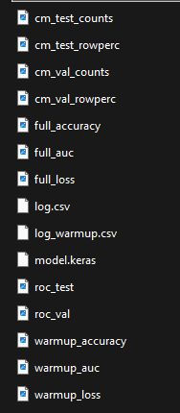

Što se samog toka tiče imamo redom preprocesiranje, augmentaciju, podešavanje hiperparametara i kreiranja modela, treniranje i na kraju evaluacija modela

Augmentacija podataka
Za preprocesiranje smo već rekli u prethodnom poglavlju i logiku načina kako i šta, prelazimo sad na augmentaciju
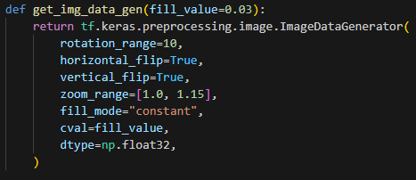
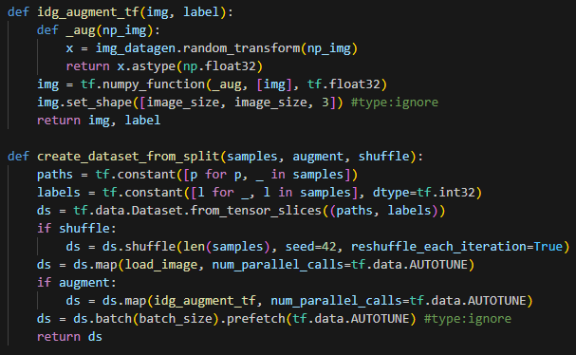

Podešavanje hiperparametara

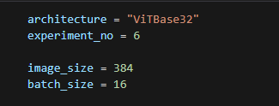
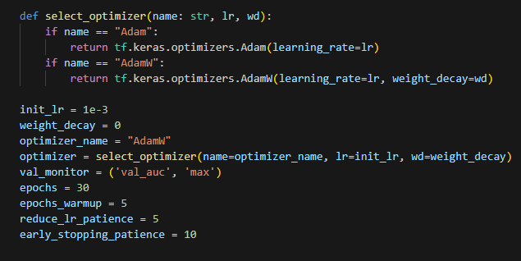

Objasniti izbor za AdamW model, zagrevanje bez weight decay kako bi se brzo naučila glava klasifikatora, inicijalni lr veći nego kasniji fine tune lr od 1e-5 i weight decay od 1e-4, praćenje AUC krive tokom validacije zbog nebalansiranosti klasa imalo više smisla pratiti ovu metriku u odnosu na binary accuracy, izbor epoha je takav i takav jer se veća tolerancija na rano zaustavljanje nije pokazala, a samim tim i veći broj epoha
Svi modeli su trenirani sa batch size 16 osim modela vit base 16, i to treba spomenuti zašto su gore performanse i veće zauzeće memorije kad je patch 16 u pitanju u odnosu na 32.

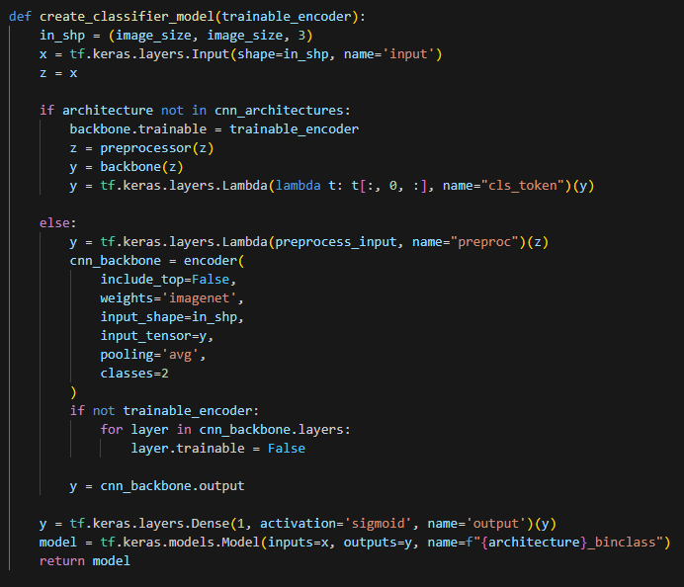

Objasniti ovde razliku u kreiranju arhitektura ViT modela i CNN modela, objasniti i spomenuti razlog zamrzavanja celokupnog backbonea modela, zasto se kod CNN ne odmrzava BN ni tokom zagrevanja ni tokom potpunog treniranja, i spomenuti i objasniti izlaz CLS tokena kod ViT

Treniranje
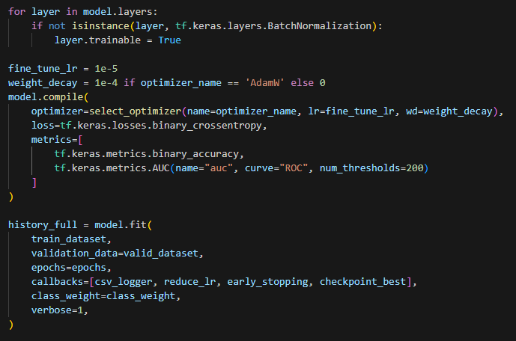

Ista fora kao do sad znači objasniti šta je na slici u smislu zašto baš ovakav fine tuning u kratkim crtama.
Po završetku treniranja sačuvani su grafici kretanja definisanih metrika kao i najbolji model
optrilike ide ovako tok treniranja svakog od modela:
convnext - sacuvan model iz 18 epohe, zaustavljeno treniranje posle 28 epohe
resnet50 - sacuvan model iz 5 epohe, zaustavljeno treniranje posle 15 epohe
effnetb4 - sacuvan model iz 14 epohe zaustavljeno posle 24
effnetv2s - sacuvan iz 11 epohe, zaustavljeno posle 21
vitbase16 - sacuvan iz 11 epohe zaustaljen posle 21
vitbase32 - sacuvan posle 9 epohe zaustavljen posle 19

Evaluacija i analiza rezultata

Prvo ovde objasniti metrike koje su korišćene i predstavljene na grafu, zašto baš te metrike, i prema kojim metrikama ćemo da preporučimo model i gledamo performanse (naravno auroc na test skupu) ali ćemo za svaku metriku reći po nešto, zašto je kod nekih modela odnos metrika bolji i slično

Kada se grafik protumači i rezultati jasno pokažu da su najbolji ona tri modela koja sam reko u notepad, onda ide pregled auroc krive i matrica konfuzije za te modele, koji je najbolji po osetljivosti, koji je overall najbolji model i slično, ovde znači treba ubaciti baš te slike od tih modela za matrice i za auroc krivu

Zaključak i budući rad

Literatura
Skup podataka: https://www.kaggle.com/datasets/mohamedabdalkader/retinal-disease-detection/data
Postojeće rešenje: https://github.com/pradhanhitesh/diabetic-retinopathy-kaggle

